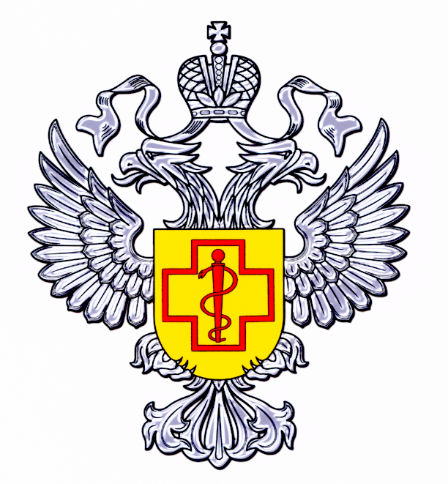

Управление роспотребнадзора по республике адыгея

ИНФОРМАЦИОННЫЙ БЮЛЛЕТЕНЬ

Показатели инфекционной и паразитарной заболеваемости в Республике Адыгея

за январь-август 2015 года

г.Майкоп, 2015
За январь-август 2015 года в республике среди постоянного населения отмечен рост общей инфекционной заболеваемости на 26,5%, а без ОРЗ и гриппа снижение - на 6,5%.
Всего за анализируемый период зарегистрировано 23983 случаев инфекционных и паразитарных заболеваний по 42 нозологическим формам. В структуре инфекционных и паразитарных болезней, как и ранее, преобладали острые инфекции верхних дыхательных путей множественной и неуточненной локализации (включая грипп), доля которых составила более 83% (20028 сл.).
Без учета гриппа и ОРВИ, собственно инфекционные заболевания составили 91,8% (3631 сл.) и паразитарные болезни – 8,2% (324 сл.).
Вирусные гепатиты
За январь-август заболеваемость острыми вирусными гепатитами снизилась с 6 до 5 случаев, хроническими вирусными гепатитами суммарно за указанный период снизилась - на 10,3% и составила 24,4 на 100 тыс. населения против 27,2 в 2014 году. Среди детей до 14 лет – 1 случай острого вирусного гепатита.
В общей структуре заболеваемости гепатитами хронический вирусный гепатит С составил 69,7% хронический вирусный гепатит В – 19,2%, прочие хронические гепатиты – 6,1%, острый гепатит А – 1%, острый гепатит В – 1%, острый гепатит С – 1%, прочие острые гепатиты – 2%.
Наряду с единичными случаями острых форм гепатитов «В» и «С» отмечаются высокие уровни заболеваемости впервые выявленными хроническими формами гепатитов «В» и «С», и, прежде всего, хроническим гепатитом «С». За данный период зарегистрировано 109 случаев хронического гепатита.

Заболеваемость населения хроническими гепатитами
Административные территории | п-ль на 100 тыс.
Республика Адыгея | 24,4
г.Адыгейск | 33,5
Кошехабльский район | 33,1
г.Майкоп | 29,8
Теучежский район | 28,4
Майкопский район | 26,8
Тахтамукайский район | 19,0
Красногвардейский район | 12,8
Шовгеновский район | 11,9
Гиагинский район | 6,4

Уровень «носительства» возбудителя вируса гепатита «В» среди населения в 2015 г. по сравнению с 2014 г. ниже на 60%.
Кишечные инфекции
Уровень заболеваемости острыми кишечными инфекциями (по сумме) в 2015 году ниже уровня заболеваемости 2014 года на 6,3%, показатель заболеваемости на 100 тысяч населения составил 231,2 (в 2014г. – 246,8). Всего за данный период в Республике Адыгея было зарегистрировано 1032 случая острых кишечных инфекций. В структуре острых кишечных инфекций – 69,2% составили ОКИ, вызванные неустановленным возбудителем, 25,5% - ОКИ установленной этиологии, 4,4% - сальмонеллез, 0,9% - дизентерия.

ОКИ неустановленной этиологии

За данный период зарегистрировано 714 случаев ОКИ неустановленной этиологии (159,9 на 100 тыс.) – рост на 20,4%. Показатель заболеваемости среди детей до 14 лет составил 636,6, что на 14,7% выше, чем за аналогичный период прошлого года.
Как и за предыдущий период, максимальный уровень заболеваемости отмечается среди детей до 2 лет (более 55%), в основном болеют неорганизованные дети.
Высокие показатели заболеваемости отмечаются в: Майкопском районе –145 сл. (243,1), Тахтамукайском районе – 185 сл. (250,8), Теучежском районе – 46 (217,9) и г.Адыгейск – 41 сл. (274,5), при среднереспубликанском – 159,9 на 100 тыс.населения.

ОКИ установленной этиологии
Всего за анализируемый период зарегистрировано 263 случаев ОКИ установленной этиологии, снижение заболеваемости на 37,8%. Уровень заболеваемости данной нозологией определяет детское население, среди которых зарегистрировано 211 сл., что составляет более 80% от всех заболевших.
Несмотря на снижение заболеваемости по республике, уровень заболеваемости в г.Майкопе, как среди всего, так и среди детского населения остается достаточно высоким и составляет 93,1 и 420,8 на 100 тыс. населения при среднереспубликанском – 58,9 и 274,1 соответственно.
Максимальный уровень заболеваемости данной нозологией выявлено также среди детей до 2 лет (77,2%).
Доля ОКИ вирусной этиологии в структуре ОКИ установленной этиологии составляет 61,9%, все они приходится на ротавирусную инфекцию и 38,1% - бактериальным возбудителям. За данный период показатель ротавирусной инфекции выше прошлогодних показателей на 5,2%. Наиболее поражаемым контингентом при ротавирусной инфекции являются дети до 14 лет, составляющие 98,2% в структуре патологии.
Сальмонеллез
За январь-август от сальмонеллезов всего пострадало 45 человек, из них 20 детей до 14 лет. Несмотря на снижение уровня заболеваемости в целом по республике на 43,9%, в г.Майкопе и Майкопском районе, показатели данной нозологии остаются достаточно высоким, как среди всего населения, так и среди детей.
В этиологической структуре сальмонеллеза преобладают сальмонеллы группы D (S. enteritidis) и составляет 80% от всех диагностированных случаев.

Дизентерия
За данный период переболело дизентерией 10 человек (в 2014г. – 6 чел.), все случаи бактериологически подтверждены (Зонне – 4 сл., Флекснера – 6 сл.).

Воздушно-капельные инфекции
В группе инфекционных болезней с воздушно-капельным механизмом передачи возбудителя по-прежнему доминирующее значение имеют грипп и острые респираторные вирусные инфекции. За данный период показатель заболеваемости ОРВИ и гриппом (20028 сл.) выше уровня аналогичного периода 2014 г. на 35,1% (14759 сл.). Среди детского населения (0-14 лет) рост на 26 и на 75,3 соответственно.
В сентябре месяце начата иммунизация населения против гриппа и на 14 сентября привито 3607 детей – 12% от подлежащих детей (3,3% от всего населения).
Среди инфекционных заболеваний, управляемых средствами специфической профилактики зарегистрировано 2 случая кори и 32 случая коклюша. Прививочный статус заболевших детей коклюшем (31 сл.): 4-привиты, 3- в стадии вакцинации, R1 получили-6; не привито 18 детей, в т.ч.: 2- по возрасту, 9 – вр.м/о, 6-отказ, 1-АДСМ.
Положительная тенденция снижения заболеваемости за анализируемый период отмечена по ветряной оспе - на 10,3. Уровень заболеваемости по скарлатине вырос на 19,5%.

Пневмония внебольничная
Уровень заболеваемости по сравнению с аналогичным периодом 2014 года незначительно вырос и составил 184,4 против 182,9 в 2014 году, среди детского населения - снизился на 13,5%. Этиологическая структура внебольничной пневмонии: 33,9% случаев - пневмония бактериальная, 66,1% - неуточненной этиологии. В возрастной структуре – 69,5% составляет взрослое население, 30,5% - дети до 14 лет. Причем заболевание детей до 2 лет занимает более 56% от всех случаев среди детского населения.

За данный период из природно-очаговых болезней зарегистрированы 1 случай лептоспироза в Майкопском районе и 3 случая клещевого боррелиоза в г.Майкопе – 2 сл. (дети до 14 лет), Тахтамукайском районе – 1 случай.
Всего за анализируемый период по поводу укусов животными обратилось 715 чел. (за 2014 г - 803 чел.), из них 223 - дети до 14 лет.
Более половины случаев по республике – укусы домашними животными (собаками и кошками). Однако, надо отметить, что в г.Майкопе из 527 случаев, укусы бродячими собаками составляют более 33% (174 сл.).
По состоянию на 11 сентября 2015 г. в медицинские организации обратились 1033 пострадавших от укусов клещей, в том числе 322 детей (31,0%). Укусы зарегистрированы во всех муниципальных образованиях Республики Адыгея. Наибольшее количество обратившихся по поводу укусов клещей регистрируется в городе Майкопе, Майкопском, Гиагинском и Кошехабльском районах. Количество обратившихся по поводу укусов клещами больше в 2 раза по сравнению с аналогичным периодом прошлого года. Наибольшая часть укусов клещами происходит при посещении населением лесных массивов, мест отдыха, мест купания, а также нахождение в полевых условиях.

Социально обусловленные инфекции
За истекший период было зарегистрировано 140 больных с впервые выявленной активной формой туберкулеза органов дыхания (31,4 на 100 тыс. населения), по сравнению с 2014 годом отмечается снижение на 7,1%, в том числе туберкулез органов дыхания - на 6,6%, из них число больных бациллярными формами выросло на 1,2%. Среди детей до 14 лет – 1 случай в МО г.Адыгейск (а.Гатлукай 11 лет, уч-ся СОШ №4).
В 2015 году отмечается: рост заболеваемости сифилисом на 13,8%, микроспорией – на 66,1%, чесоткой - на 1 сл.; снижение заболеваемости гонореей - на 20%.
Среди постоянного населения республики зарегистрировано 59 вновь выявленных случаев ВИЧ-инфекции (13,2 на 100 тыс. населения), в сравнении с 2014 годом отмечается рост заболеваемости на 24,5%.
Показатель пораженности педикулезом составил 22,8 на 100 тыс.населения (102 сл.).

Паразитарные заболевания
В республике за отчетный период зарегистрировано 324 случая паразитарных заболеваний (в 2014 году – 281 сл.), что на 14,9% выше, чем в 2014 году. На детей до 14 лет приходится 91,7% от всех заболевших (297сл.). В этиологической структуре паразитарной заболеваемости 89,2% составляют гельминтозы и 10,8% протозоозы. В группе гельминтозов энтеробиоз составляет 88,2%. В 2015 году выявлено 255 случаев заболеваний энтеробиозом (57,1 на 100 тыс. населения), из них 248 случаев - дети до 14 лет.
Среди геогельминтозов зарегистрировано 21 случаев аскаридоза, из них 12 случаев – до 14 лет.
В январе-августе зарегистрировано 31 случая лямблиоза, из них в 24 случаях переболели дети до 14 лет.
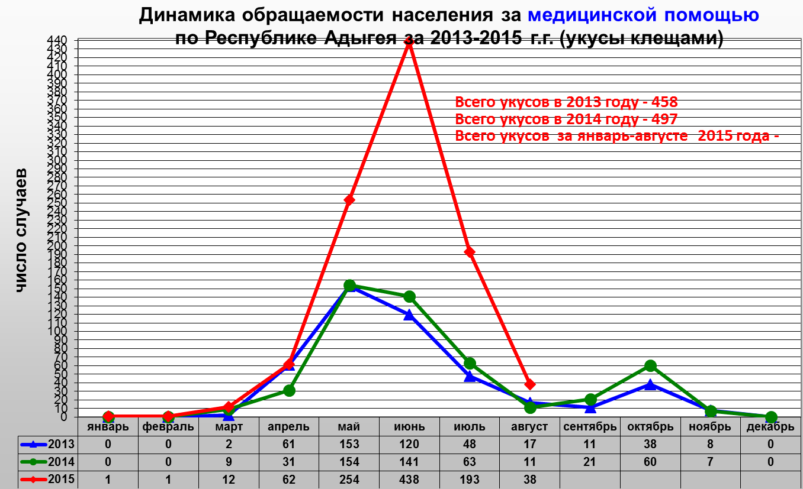
Иммунизация населения Республики Адыгея

1. За январь-август 2015 года в рамках дополнительной иммунизации населения против гепатита В, кори и полиомиелита проведены следующие мероприятия:

Вакцинация против вирусного гепатита В

В 2015 году планируется привить 3236 человек, в том числе:
- детей от 1 до 17 лет - 161 человек,
- взрослых от 18 до 55 лет - 3075 человек.
На 1 сентября 2015 года привито:
Контингенты | План  на 2015 год | Первая  аппликация |  | Вторая  аппликация |  | Третья  аппликация
Контингенты | План  на 2015 год | привито, чел. | % от  плана | привито, чел. | % от плана | привито, чел. | % от  плана
Всего, в т. ч.: | 3236 | 3236 | 100 | 3236 | 100 | 1352 | 41,8
взрослые  от 18 до 55 лет | 3075 | 3075 | 100 | 3075 | 100 | 1293 | 42,0
дети  от 1 до 17 лет | 161 | 161 | 100 | 161 | 100 | 59 | 36,6

Вакцинация против полиомиелита детей раннего возраста
В 2015 году планируется привить 4466 детей инактивированной полиовакциной.
На 1 сентября 2015 года привито 3234 чел. – 72,4% от годового плана.
Вакцинация против кори
В 2015 году планируется привить 1739 взрослых до 35 лет. На 1 августа привито 1494 человек –85,9% от годового плана.

Сведения о профилактических прививках за январь-август 2015 года по Республике Адыгея

Наименование  мероприятия | Число лиц, подлежа-щих  иммунизации  за 2015 год | Число  привитых | %  выполнения  к годовому плану
Вакцинация против коклюша | 5369 | 3653 | 68,0
Ревакцинация против коклюша | 5428 | 3500 | 64,5
Вакцинация против дифтерии - всего | 6480 | 4574 | 70,6
в том числе детей | 5454 | 3704 | 67,9
Ревакцинация против дифтерии - всего | 35985 | 23083 | 64,2
в том числе детей | 15032 | 9235 | 61,4
Вакцинация против столбняка - всего | 6480 | 4574 | 70,6
в том числе детей | 5454 | 3704 | 67,9
Ревакцинация против столбняка - всего | 35985 | 23083 | 64,2
в том числе детей | 15032 | 9235 | 61,4
Вакцинация против полиомиелита | 5471 | 3747 | 68,5
Ревакцинация против полиомиелита | 15642 | 9899 | 63,3
Вакцинация против кори - всего | 6174 | 4210 | 68,2
в том числе детей | 5453 | 3597 | 65,9
Ревакцинация против кори - всего | 6701 | 4683 | 69,9
в том числе детей | 5683 | 3729 | 62,6
Вакцинация против эпидемического паротита | 5478 | 3606 | 65,8
Ревакцинация против эпидемического паротита | 5691 | 3714 | 65,3
Вакцинация против краснухи | 5577 | 3661 | 65,6
в том числе детей | 5498 | 3619 | 65,8
Ревакцинация против краснухи | 5926 | 3908 | 65,9
в том числе детей | 5697 | 3729 | 65,5
Прививки против туберкулеза - всего | 5485 | 3376 | 61,6
в том числе новорожденным | 4812 | 3010 | 62,6
Вакцинация против вирусного гепатита В - всего | 8260 | 4863 | 58,9
в том числе детей | 5185 | 3520 | 67,9
Вакцинация против туляремии | 2560 | 640 | 25,0
Ревакцинация против туляремии | 19790 | 5117 | 25,9
Вакцинация против сибирской язвы | 20 | 0 | 0
Ревакцинация против сибирской язвы | 318 | 78 | 23,9
Прививки против гриппа | 11000 | 0 | 0
в том числе детей | 30000 | 0 | 0
Прививки против лептоспироза | 589 | 579 | 98,3
Вакцинация против гемофильной инфекции | 11 | 7 | 63,6
Ревакцинация против гемофильной инфекции | 285 | 122 | 42,8
Вакцинация против пневмоккоковой инфекции - всего | 4300 | 1962 | 45,6
в том числе детей | 4095 | 1693 | 41,3

Показатели инфекционной заболеваемости по Республике Адыгея за январь-август 2015г. в сравнении с январем-августом 2014 г. (постоянное население)

Нозология | январь-август  2015 г. |  | январь-август  2014 г. |  | Рост или  снижение  в процентах, случаях, разы
Нозология | абс.  число | показатель  на 100 тыс.  населения | абс.  число | показатель  на 100 тыс.  населения | Рост или  снижение  в процентах, случаях, разы
Общая инфекционная заболеваемость | 23659 | 5299,9 | 18625 | 4191,0 | +26,5
Общая инфекционная заболеваемость (без ОРЗ и гриппа) | 3631 | 813,4 | 3865 | 869,7 | -6,5

Рост заболеваемости
Дизентерия | 10 | 2,2 | 6 | 1,4 | +4 сл.
Кишечные инфекции, вызванные неустановленными инфекционными возбудителями | 714 | 159,9 | 590 | 132,8 | + 20,4
Острые вялые параличи | 1 | 0,2 | 0 | 0 | +1 сл.
Хронический гепатит В | 23 | 5,2 | 23 | 5,2
Скарлатина | 22 | 4,9 | 18 | 4,1 | +4 сл.
Менингококковая инфекция | 11 | 2,5 | 0 | 0 | +11 сл.
Коклюш | 32 | 7,2 | 9 | 2,0 | в 3,6 раз
ОРЗ | 19931 | 4464,8 | 14681 | 3303,5 | +35,2
Грипп | 97 | 21,7 | 78 | 17,6 | +23,3
Пневмония (внебольничная) | 823 | 184,4 | 813 | 182,9 | +0,8
Инфекционный мононуклеоз | 37 | 8,3 | 27 | 6,1 | +10 сл.
Бациллярные формы туберкулеза | 78 | 17,5 | 77 | 17,3 | +1 сл.
Врожденная цитомегаловирусная инфекция | 3 | 0,7 | 3 | 0,7
Сифилис | 33 | 7,4 | 29 | 6,5 | +4 сл.
Микроспория | 92 | 20,6 | 55 | 12,4 | + 66,1
Чесотка | 11 | 2,5 | 10 | 2,3 | + 1сл.
Клещевой боррелиоз (болезнь Лайма) | 3 | 0,7 | 3 | 0,7
Укусы клещами | 999 | 223,8 | 409 | 92,0 | в 2,4 раза
Болезнь, вызванная вирусом иммунодефицита человека | 59 | 13,2 | 47 | 10,6 | +24,5
Педикулез | 102 | 22,8 | 62 | 14,0 | в 1,6 раз

Снижение заболеваемости
Кишечные инфекции, вызванные установленными бактериальными, вирусными возбудителями | 263 | 58,9 | 421 | 94,7 | - 37,8
Сальмонеллез | 45 | 10,1 | 80 | 18,0 | -43,9
Вирусный гепатит А | 1 | 0,2 | 2 | 0,5 | -1 сл.
Вирусный гепатит В | 1 | 0,2 | 2 | 0,5 | - 1сл.
Вирусный гепатит С | 1 | 0,2 | 2 | 0,5 | -1 сл.
Хронический гепатит С | 78 | 17,5 | 92 | 20,7 | -15,5
Носители гепатита В | 9 | 2,0 | 22 | 5,0 | -60,0
Туберкулез (впервые выявлен.) | 140 | 31,4 | 150 | 33,8 | -7,1
в т.ч. органов дыхания | 138 | 30,9 | 147 | 33,1 | -6,6
Энтеровирусные инфекции | 9 | 2,0 | 10 | 2,3 | -1 сл.
Корь | 2 | 0,4 | 120 | 27,0 | -98,5
Ветряная оспа | 1179 | 264,1 | 1308 | 294,3 | - 10,3
Эпидемический паротит | 0 | 0 | 1 | 0,2 | - 1 сл.
Гонорея | 16 | 3,6 | 20 | 4,5 | - 4 сл.
Цитомегаловирусная болезнь | 11 | 2,5 | 14 | 3,2 | -3 сл.
Укусы, ослюнения, оцарапывания животными | 828 | 185,5 | 948 | 213,3 | - 13,0
Лептоспироз | 1 | 0,2 | 2 | 0,5 | - 1 сл.
Трихофития | 0 | 0 | 1 | 0,2 | -1сл.
Краснуха | 0 |  | 0
Псевдотуберкулез | 0 |  | 0
Малярия | 0 |  | 0
Дифтерия | 0 |  | 0
Бруцеллез | 0 |  | 0

Показатели инфекционной заболеваемости по Республике Адыгея за январь-август 2015г. в сравнении с январем-августом 2014 г. среди детей до 14 лет

(постоянное население)

Нозология | январь-август  2015 г. |  | январь-август 2014г. |  |  | Рост или  снижение  в процентах
Нозология | абс.  число | показатель  на 100 тыс.  населения | абс.  число |  | показатель  на 100 тыс.  населения | Рост или  снижение  в процентах
Общая инфекционная  заболеваемость | 13617 | 17692,0 | 11300 |  | 14891,0 | +18,8
Общая инфекционная заболеваемость (без ОРЗ и гриппа) | 2202 | 2862,3 | 2376 |  | 3131,1 | -8,6

Рост заболеваемости
Дизентерия | 2 | 2,6 | 0 |  | 0 | +2 сл.
Кишечные инфекции, вызванные неустановленными инфекционными возбудителями | 490 | 636,6 | 421 |  | 554,8 | +14,7
Острые вялые параличи | 1 | 1,3 | 0 |  | 0 | +1 сл.
Энтеровирусные инфекции | 9 | 11,7 | 8 |  | 10,5 | +1 сл.
Менингококковая инфекция | 7 | 9,1 | 0 |  | 0 | +7 сл.
Скарлатина | 22 | 28,6 | 16 |  | 21,1 | +6сл.
Коклюш | 31 | 40,3 | 9 |  | 11,9 | в 3,4 раза
Туберкулез (впервые выявлен.) | 1 | 1,3 | 0 |  | 0 | +1 сл.
Врожденная цитомегаловирусная инфекция | 3 | 3,9 | 2 |  | 2,6 | +1сл.
Инфекционный мононуклеоз | 30 | 39,0 | 20 |  | 26,4 | +10сл.
ОРЗ | 11366 | 14767,4 | 8897 |  | 11724,3 | +26,0
Грипп | 48 | 62,4 | 27 |  | 35,6 | +75,3
Микроспория | 83 | 107,8 | 52 |  | 68,5 | +57,4
Чесотка | 9 | 11,7 | 7 |  | 9,2 | +2 сл.
Укусы клещами | 316 | 410,6 | 184 |  | 242,5 | +69,3
Педикулез | 89 | 115,6 | 42 |  | 55,3 | в 2,1 раз

Снижение заболеваемости
Кишечные инфекции, вызванные установленными бактериальными, вирусными возбудителями | 211 | 274,1 |  | 316 | 416,4 | -34,2
Сальмонеллез | 20 | 26,0 |  | 30 | 39,5 | -34,2
Вирусный гепатит А | 0 | 0 |  | 1 | 1,3 | - 1 сл.
Хронический гепатит С | 0 | 0 |  | 2 | 2,6 | -2 сл.
Носители гепатита В | 0 | 0 |  | 1 | 1,3 | - 1 сл.
Корь | 2 | 2,6 |  | 50 | 65,9 | - 96,1
Ветряная оспа | 1023 | 1329,1 |  | 1138 | 1499,6 | -11,4
Эпидемический паротит | 0 | 0 |  | 1 | 1,3 | -1сл.
Цитомегаловирусная болезнь | 5 | 6,5 |  | 14 | 18,4 | - 9 сл.
Пневмония (внебольничная) | 251 | 326,8 |  | 286 | 376,9 | -13,5
Укусы, ослюнения, оцарапывания животными | 259 | 336,5 |  | 288 | 379,5 | -11,3
Сифилис | 0 | 0 |  | 1 | 1,3 | -1сл.
Хронический гепатит В | 0 |  |  | 0
Болезнь, вызванная вирусом иммунодефицита человека | 0 |  |  | 0
Гонорея | 0 |  |  | 0
Вирусный гепатит В | 0 |  |  | 0
Вирусный гепатит С | 0 |  |  | 0
Псевдотуберкулез | 0 |  |  | 0
Малярия | 0 |  |  | 0
Дифтерия | 0 |  |  | 0
Бруцеллез | 0 |  |  | 0
Краснуха | 0 |  |  | 0

